MEMORIU DE PREZENTARE

I. Denumirea proiectului:
,, Împădurire trup de pădure în comuna Săcele, județ Constanța", beneficiar TIRIBENDEA ION , cu sediu social în localitatea sat SĂCELE, comuna SĂCELE, adresa adresa str. Cetatea Histriei nr.6, județul Constanța, suprafaţa – 4,79 ha, din cadrul P.N.R.R., gestionat prin Ministerul Mediului, Apelor și Pădurilor;
Entitatea responsabilă cu implementarea proiectului
Entitatea responsabilǎ cu implementarea şi finanţarea proiectului este Ministerul Apelor şi Pǎdurilor prin Garda Forestieră București.
Realizarea lucrǎrilor se va face de cǎtre un antreprenor general desemnat de beneficiar sau în regie proprie .
Controlul execuţiei lucrǎrilor se face de cǎtre beneficiar, proiectant, reprezentaţii Gărzii Forestiere, reprezentaţi ai Ministerului Apelor şi Pǎdurilor.
LEGISLAȚIE RELEVANTĂ:
Normative
- Ordinul ministrului mediului, apelor și pădurilor nr. 2.533/2022 pentru aprobarea Normelor tehnice privind compoziții, scheme și tehnologii de regenerare a pădurilor și de Împădurire a terenurilor degradate și a Ghidului de bune practici privind compoziții, scheme și tehnologii de regenerare a pădurilor și de Împădurire a terenurilor degradate;
- O R D I N pentru aprobarea Normelor tehnice privind regenerarea pădurilor și efectuarea controlului anual al regenerărilor și a Ghidului de bune practici privind regenerarea pădurilor și efectuarea controlului anual al regenerărilor, MONITORUL OFICIAL AL ROMÂNIEI, PARTEA I, Nr. 995/13.X.2022.
- Norme de timp şi producţie unificate pentru lucrări din silvicultura editia 1997, completata cu ordine ale M.A.D.R. si RNP.

Ordine:
- Ordinul M.A.D.R. nr. 766/2007, privind constatarea şi evaluarea pagubelor din calamităţi naturale;
- Ordinul M.A.P nr. 1763/13.11.2015, pentru aprobarea "Regulamentului privind atestarea¬ persoanelor juridice care realizează lucrări de regenerare şi întreţinere a seminţişurilor şi plantaţiilor, lucrări de îngrijire a arboretelor, precum şi atestarea persoanelor fizice şi juridice care efectuează proiectarea şi/sau execută lucrări de îmbunătăţiri funciare în domeniul silvic.
- Ordinul M.M.P. nr. 135/76/1284/2010 privind Metodologia de aplicare a evaluarii impactului¬ asupra mediului pentru proiecte publice si private;
Legi şi alte acte normative
- Legea nr. 46/2008 - Codul Silvic;
- Legea nr. 107 din 15 iunie 2011 - comercializarea materialelor forestiere de reproducere;
- Legea nr. 138/2004 - Legea îmbunătăţirilor funciare;
- Legea nr. 100/2010 privind Împădurirea terenurilor degradate;
- O.G. nr. 96/1998, republicată, privind reglementarea regimului silvic şi administrarea fondului⎫ forestier naţional;
- O.U.G. nr. 139/2005 privind administrarea pădurilor din România;
- Legea nr. 319 din 14 iulie 2006-Legea securităţii şi sănătăţii în muncă;
- H.G. nr. 1425/2006 - Norme specifice de aplicare a Legii nr. 319 din 14 iulie 2006, privind securitătea şi sănătătea în muncă.
- O.U.G. nr. 38/2014 pentru modificarea şi completarea Legiii nr. 289/2002 privind perdelele forestiere de protecţie.
II. Titular:– numele; TIRIBENDEA ION
– adresa: domiciliul județul CONSTANȚA, sat SĂCELE, comuna SĂCELE, adresa adresa str. Cetatea Histriei nr.6, numărul de telefon, 0765 255 426 și adresa de e-mail, iontiribendea@gmail.com - numele persoanelor de contact: TIRIBENDEA ION
III. Descrierea caracteristicilor fizice ale întregului proiect:
a) un rezumat al proiectului;
Proiectul cu titlul,, Împădurire trup de pădure, în comuna Săcele, județ Constanța "își propune Împădurirea unei suprafețe de teren arabil de 4,79 ha situat în extravilanul comunei Săcele tarla 22, parcela A68/1, A68/2, tarla26, parcela A91/8, tarla 21, parcela A60/10A și A60/19.

AMPLASAMENTUL 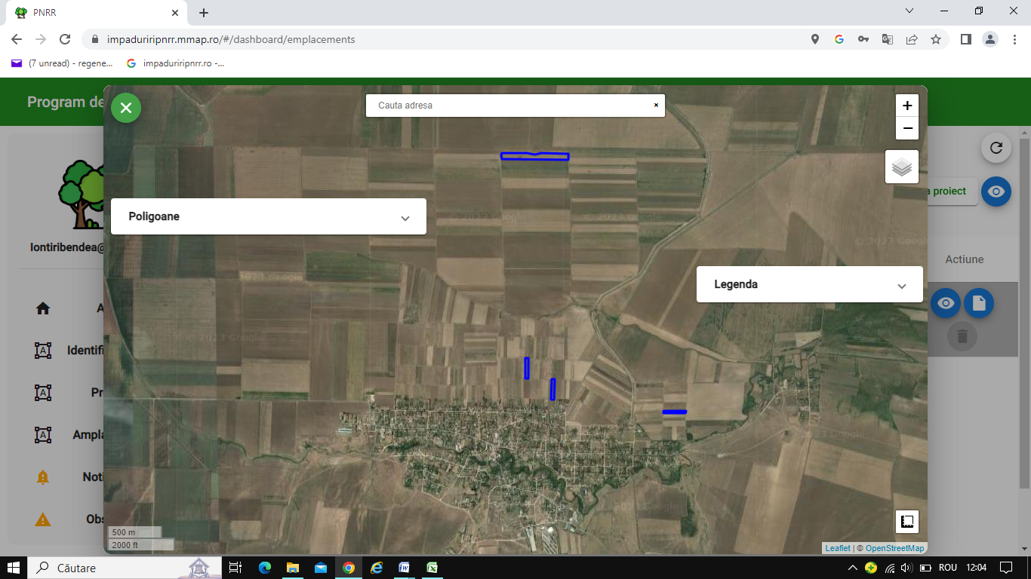Sursa: https://impaduriripnrr.mmap.ro/#/dashboard/emplacements

Împădurirea suprafeței se va realiza în cadrul PLANUL NAȚIONAL DE REDRESARE ȘI REZILIENȚĂ, COMPONENTA 2: PĂDURI ȘI PROTECȚIA BIODIVERSITĂȚII, Investiția 1. Campania națională de Împădurire și reÎmpădurire, inclusiv păduri urbane, Schemă de ajutor de stat Subinvestiția I.1.A"SPRIJIN PENTRU INVESTIȚII ÎN NOI SUPRAFEŢE OCUPATE DE PĂDURI”.
Terenul care urmează a fi împădurit este compus din parcelele agricole :
- Tarla 22, parcela A68/1% suprafața documente de proprietate 23.000 mp cu nr. cadastral 106453, Carte funciară 106453, eligibilă pentru împădurire suprafața de 1,2933 ha;
- Tarla 22, parcela A68/2 suprafața 20.000 mp cu nr. cadastral 106454, Carte funciară106454;
- Tarla 26, parcela A91/8 suprafața 5.000 mp cu nr. cadastral 109004, Carte funciară 109004;
- Tarla 21, parcela A60/10A suprafața 5.000 mp cu nr. cadastral 105551, Carte funciară 105551;
- Tarla 21, parcela A60/19 suprafața 5.000 mp cu nr. cadastral 105553, Carte funciară 105553.

Compoziția de împădurire
40St.b(St,St.pCe,Gâ,Str)40Fr(Mj,Vit,Pă,Te.a,Ju,Dd,Iv,Ul.t)20Pd(Lc,Co,Mc,Sp,Ll,Pb)
Simbolurile folosite pentru formula de împădurire, reprezintă:
Stejar brumăriu - Quercus pedunculiflora - St.b
Stejar pedunculat - Quercus robur – St
Cer - Quercus ceris– Ce
Gârniță - Quercus frainetto– Gâ
Frasin comun - Fraxinus excelsior – Fr
Tei argintiu - Tilia tomentosa - Te.a
Mojdrean - Fraxinus ornus – Mj
Jugastru - Acer campestre – Ju
Dud - Morus alba (nigra) – Dd
Ulm de Turchestan - Ulmus pumila - Ul.t
Lemn câinesc - Ligustrum vulgare – Lc
Liliac - Syringa vulgaris - Ll
Măceș - Rosa canina – Mc
Păducel - Crataegus monogyna - Pd
Scumpie - Cotinus coggygria – Sp
Corn - Cornus mas - Co
Limitarea şi stoparea în totalitate a fenomenului de eroziune în cazul suprafeţelor luate în studiu este Împădurirea unui trup de pădure.
Vegetaţia forestieră în arborete compacte realizează într-un grad ridicat funcţiile: retenţia superficială a apelor, drenajul apelor în sol, absorbţia apelor din solurile cu exces de apă, protecţia solului împotriva eroziunii, consolidarea terenurilor nestabile, fixarea aluviunilor, refacerea şi ridicarea productivităţii solului, reducerea poluării atmosferice prin sechestrarea emisiilor de dioxid de carbon, etc.
Soluţia tehnica pentru Împădurirea terenurilor au fost stabilita în raport cu forma de degradare a terenului: terenuri cu eroziune slaba la moderata e0 – e1 .
Speciile forestiere pe baza cărora s-au stabilit compoziţiile de Împădurire au fost stabilite conform „Ordinul ministrului mediului, apelor și pădurilor nr. 2.533/2022 pentru aprobarea Normelor tehnice privind compoziții, scheme și tehnologii de regenerare a pădurilor și de Împădurire a terenurilor degradate și a Ghidului de 12 bune practici privind compoziții, scheme și tehnologii de regenerare a pădurilor și de Împădurire a terenurilor degradate” si Anexei 3 LISTA SPECIILOR FORESTIRE DE ARBORI ŞI ARBUŞTI utilizate în lucrările de împăduriri din „ GHIDUL SPECIFIC PRIVIND REGULILE ŞI CONDIŢIILE APLICABILE FINANŢĂRII DIN FONDURILE EUROPENE AFERENTE PNRR ÎN CADRUL APELULUI DE PROIECTE P.N.R.R./2022/C2/ I.1.A, COMPONENTA 2: PĂDURI ȘI PROTECȚIA BIODIVERSITĂȚII Investiția 1. Campania națională de Împădurire și reÎmpădurire, inclusiv păduri urbane, Subinvestiția I.1.A"SPRIJIN PENTRU INVESTIȚII ÎN NOI SUPRAFEŢE OCUPATE DE PĂDURI”

Descrierea lucrărilor de pregătire a terenului și solului
Terenul care urmează a fi plantat cu puieți forestieri, provine din categoria terenurilor agricole și care vor fi cultivate cu culturi agricole până la Împădurirea culturii forestiere.
Pregătirea solului se execută pe toată suprafața de plantare și constă din lucrări de arat și discuit.
Arătura - lucrarea face parte din pregătirea solului și se execută cu tractor în agregat cu plugul cu 3-5 brăzdare de tip PP3-30M sau echivalent al acestuia, de preferință reversibil.
Lucrarea presupune parcurgerea întregii suprafețe cu plugul purtat de tractor și realizarea arăturii la adâncimea de 30 cm.
Perioada optimă de pregătire a solului este indicat a se executa toamna sau primăvara, înainte de plantare. Arătura distruge rădăcinile buruienilor și permite apei din precipitații să pătrundă în sol, iar fenomenul de îngheț-dezgheț favorizează mărunțirea bolovanilor și așezarea mai bună a particulelor de sol.
Discuirea arăturii – lucrarea se execută cu tractor în agregat cu grapă disc GD 3,2 sau echivalent. Discuirea arăturii se realizează pe toată suprafața întru-un singur sens, iar în urma executării acestei lucrări solul trebuie să fie bine mărunțit pe adâncimea de 10-15 cm, astfel încât să creeze condiții pentru evitarea pierderii prin evaporarea apei înmagazinate în sol. Discuirea se realizează prin două treceri, după arat și înainte de plantare.

Descrierea lucrărilor de Împădurire a plantației.
Lucrarea de instalarea a plantației constă în principal din asigurarea puieților în șantierul de Împădurire, puieți de bună calitate proveniți din pepiniere silvice, conform necesarului de puieți pe specii, pichetarea terenului, executarea gropilor manual, gropi având dimensiuni de 30x30x30 cm pentru toate speciile și plantarea propriu-zisă a puieților forestieri( Stejar brumăriu, Cer, Gârniță, Frasin, Mojdrean, Păr, Tei argintiu, Ulm de Turkestan, Jugastru, Măceș, Păducel sau alte specii autohtone). Lucrările de completare a pierderilor sunt tot lucrări de plantare (rezultatul pierderilor se stabilește în urma controlului anual) și constau din asigurarea puieților la șantier (pe specii), executarea gropilor manual pe dimensiuni în funcție de formula de Împădurire, în locul unde puieții lipsesc și plantarea unui nou puiet. În primăvara anului doi de la Împădurirea culturilor sunt prevăzute a fi executate completări în proporție de până la 20%, iar în anul II de la plantare sunt prevăzute a se executa completări de 10%. În cazul completărilor lucrarea de pichetarea a terenului nu se execută.
Este operațiunea cea mai importantă din întregul proces tehnologic, iar de respectarea condițiilor tehnice impuse depinde în mare măsură reușita viitoarei plantații. Aceste lucrări de plantare se execută obligatoriu în afara sezonului de vegetație, atunci când procesele fiziologice la nivelul plantelor sunt foarte reduse, toamna târziu sau primăvara devreme, evitându-se perioadele când solul este înghețat.
Plantarea puieților în gropi executate manual – este cel mai des utilizat acest procedeu și permite plantarea puieților de talie mică a puieților cu rădăcină nudă. Gropile de plantat au o formă prismatică și dimensiuni corelate cu mărimea și forma sistemului radicelar al puieților, astfel încât să permită așezarea rădăcinilor într-o poziție cât mai apropiată de aceea în care a crescut în pepinieră. La săparea manuală a gropilor se va folosi cazmaua.
Pentru plantarea propriu-zisă a puieților cu rădăcină nudă, puietul este ținut cu o mână în poziție verticală în centrul gropii, cu coletul la nivelul solului, iar rădăcinile sunt așezate într-o poziție cât mai normală. Acestea sunt acoperite treptat cu pământ de calitate, bine tasat, la început cu pumnul și în final cu piciorul, pentru a realiza un contact bun între rădăcini și sol. Pentru a asigura o bună poziționare a rădăcinilor și evitarea îndoirii sau răsucirii acestora, pe fundul gropii se poate realiza o excavație mai profundă (la puieții cu înrădăcinare pivotantă), un mușuroi pe care se va răsfira rădăcinile (la puieți cu înrădăcinare trasantă) sau un mușuroi în care se va face o despicătură în partea centrală( la cei cu înrădăcinare pivotant trasantă). Pentru acoperirea rădăcinilor se recomandă folosirea pământului de bună calitate, structurat și bogat în humus.

Descrierea lucrărilor de întreținere a plantației, pe ani

După plantare, odată cu începerea sezonului de vegetație, se execută lucrările de întreținerea plantației și constă în revizuirea plantației, receparea puieților și mobilizarea manuală și mecanizată a solului. Revizuirea plantației se execută în primul an de la plantare și în anul al doilea după ce suprafața a fost parcursa cu completări, de regulă după perioada de îngheț, iar iar lucrările de întreținere se execută în timpul sezonului de vegetație una două sau trei în funcție de necesități. Pentru plantațiile care urmează a fi instalate mobilizarea manuală a solului se execută în fâșii pe rândul de puieți pe 30% din suprafață și mobilizarea mecanizată a solului între rândurile de puieți cu tractorașul pe 70% din suprafață, fiind lucrări care asigură consolidarea plantației și eliminarea concurenței la rezervele de apă și substanțe nutritive.
Numărul de întrețineri diferă de la an la an iar acolo unde avem în formula de Împădurire salcâm numărul de întrețineri în primii trei ani este de două întrețineri în primi doi ani iar în anul al treilea suprafața va fi parcursă cu o singură întreținere iar în anul patru se va executa o lucrare de descopleșire.
Mobilizarea mecanizată a solului între rândurile de puieți –
Pentru schema de plantare 2 x1m pe rândurile de puieți se execută mobilizarea mecanizată cu ajutorul unui tractor U455 sau echivalent, în agregat cu un disc cu lățimea de lucru de 1,4-1,6 m. lucrarea constă în parcurgerea o singură dată pe rând, pentru o singură întereținere iar mobilizarea se face la o adâncime de 10-12 cm. Pe rândul de puieți și la capete se are în vedere manevrarea discului astfel încât puieții să nu fie vătămați.
Mobilizarea manuală a solului pe rândul de puieți –mobilizarea manuală a solului se face cu sapa pe rândul de puieți și pe lățimea nemobilizată mecanizat care este de 50-70 cm. Mobilizarea solului se face la 10 cm adâncime, tăindu-se rădăcinile speciilor ierboase. În jurul puieților se execută mușuroaie cu scopul de a stop evaporarea apei din zona adiacentă rădăcinilor puieților.
Necesitatea acestei acțiuni a survenit din nevoia de a crea trupuri de pădure într-un județ deficitar în suprafețe împădurite, suprafața împădurită din județul Constanța este de 12% pe de o parte iar pe de altă parte zona împădurită contribuie la conservarea și menținerea calității aerului, conservarea biodiversității faunei și florei din ecosistemul creat.
Efect principal va fi acela de oprirea proceselor de degradare a terenurilor şi ameliorarea progresivă a acestora, sub efectul direct al culturilor forestiere de protecţie, atenuare adversităţilor climatice, protecţia aşezărilor omeneşti, a altor obiective din zonă, la care se adaugă efectele producţiei culturilor instalate, masa lemnoasă, baze melifere precum şi alte produse accesorii ale pădurii.
În urma lucrărilor care se vor realiza se va înființa un trup de pădure cu o suprafață de 4,79 ha cu puieți forestieri din speciile autohtone, puieți ce se vor achiziționa de la pepinierele silvice din zonă iar lucrările de întreținere și îngrijire a arboretelor precum și alte lucrări specifice se vor executa conform normelor în vigoare.

Descrierea lucrărilor de împrejmuire a plantației
În cadrul proiectului ,, Împădurire trup de pădure, în comuna Săcele, județ Constanța "se impune construirea unui gard în vederea protejării puieților forestieri. Această investiție este extrem de importantă întrucât va proteja plantația de dăunători cum ar fi animalele domestice dar și cele sălbatice precum și de alți potențiali dăunători. Riscul cel mai mare, ca plantația să sufere pierderi importante cauzate de animalele domestice, apare după recoltarea cerealelor, când majoritatea crescătorilor de animale merg cu acestea pe miriști iar din neglijență sau nepăsare, aceste pot provoca pagube însemnate puieților mai cu seamă în primi ani de la plantare. Probleme pot apărea și pe timp de iarnă din partea iepurilor de câmp sau a cervidelor, care pot provoca pierderi asupra puieților prin roaderea vârfurilor.
Un alt rolul pe care îl poate îndeplini acest gard este acela de delimitarea a liniei proprietății oferind un plus de protecție, asupra cetățenilor, care pot distruge puieții (prin rupere sau smulgere) având în vedere că plantația se află în imediata vecinătate a localității Săcele, si nu in ultimul rând are rol estetic.
Împrejmuirea se va realizeaza din sărmă ghimpată (cinci rănduri și două diagonale) sau plasa de sârmă împletită sau plasă de sârmă înnodată cu înălțimea minimă de 1,5 metri care se fixează pe bulumaci din lemn sau spalieri din beton armat sau țeavă/profil din metal, în funcție de materialele care se găsesc pe piață în momentul în care se va realiza împrejmuire trupului de pădure.
b) justificarea necesității proiectului;
Realizarea investiţiei având ca obiect de împădurirea terenurilor agricole, de pe raza U.A.T.-ului Săcele, judeţul Constanța generează impact asupra factorilor de mediului înconjurător, însă cu rezultate favorabile, cel puțin pe durata de funcționare a investiției.
Principalele efecte ale pădurii asupra mediului se referă la ameliorarea efectului produs de schimbările climatice, prevenirea eroziunii solurilor, creşterea biodiversităţii ş.a.
Impactul plantației asupra mediului:
- Prevenirea inundațiilor- Pădurea genereaza modificari ale regimului de umididate atmosferica si edafica in mediul propriul si in exteriorul acestuia, cunoscut fiind faptul ca precipitatiile cazute in padure sau la marginea ei sunt cu 3-6 % mai mari ca pe terenurile descoperite. Acest efect se datoreaza unor condiitii fitoclimatice specifice cum ar fi cantități sporite de vapori de apa în atmosfera pădurii, temperaturi mai coborate ale aerului în perioada sezonului vegetativ, turbulenta atmosferica mai redusa.
- Efecte asupra vânturilor - In conditiile instalarii vegetatiei forestiere plantatia constituie un obstacol activ modificator asupra directiei si vitezei vantului. In apropierea pădurii aerul în urcare își reduce viteza si isi schimba directia.dincolo de limita padurii el coboara treptat spre sol recăpătandu-și viteza initială la o distantă care in mod obisnuit depaseste de 20 ori inaltimea arboretului principal. In pădure viteza vântului scade treptat proportional cu distanta fata de liziere, ceea ce conduce la reducerea evapotranspiratiei, deci la mărirea favorabilitatii regimului de umiditate.
In concluzie pădurea exercită influențe pozitive asupra vantului atat in interiorul sau cat si pe terenul din apropriere, actionând ca un ecran de protectie a unor obiective economico –sociale sau a zonelor cu folosinta agricola
- Efecte asupra temperaturii- În urma investiţiei se va crea un mediu specific diferit în interiorul pădurii de exterior, mai moderat şi protejat de extreme termice. Acesta ca urmare a rolului de izolator jucat de coronamentul arboretului a cărei suprfafaţă superioară se încălzeşte şi se răceşte cel mai puternic în funcţie de variaţia regimului termic. În acest fel în interiorul pădurii temperatura va fi cu 0,5-1°C mai redusă decât în teren descoperit pe perioada de vară şi mai ridicată în perioada de iarnă, temperaturile extreme şi amplitudinile termice vor fi moderate, maximele şi minimele diurne se vor realiza cu un anumit decalaj.
- Prevenirea eroziunii solurilor - Biocenoza pădurii influenţează evoluţia, structura şi însuşirile solului, iar această influenţă este în general favorabilă, solul fiind supus în permanenţă unui proces de ameliorare. Acţiunea pozitivă a pădurii se manifestă prin descompunerea permanentă a materiei organice (vegetală şi animală) moartă care acţionează ca factor pedogenetic hotărâtor, alături de climatul intern al pădurii şi de materialul parental. De asemenea, datorită absorbţiei sistemului radicelar se aduc la suprafaţă cantităţi însemnate de elemente minerale, care intră în circuit biologic.
Efectele benefice ale pădurii sunt cu atât mai însemnate cu cât pădurea este mai bine constituită şi formată din amestecuri de specii care asigură o calitate mai bună litierei, aşa cum s-a urmărit în asocierea speciilor.
Influenţa benefică a pădurii se va face simţită şi în diminuarea procesului de deflaţie (eroziunea eoliană), în limitarea procesului de aridizare pedologică. Deflaţia este prezentă mai ales în zonele fără vegetaţie cât şi în sectoarele afectate de supradrenare ce se întâlnesc cu precădere în zonele vântuite.
Ameliorarea calităţii solurilor este un rezultat al interacţiunii dintre biocenoza forestieră, materialul parental şi microclimatul pădurii. În mod evident sporirea calităţii solului are o importanţă covârşitoare pentru pădure, dar şi pentru activitatea microorganismelor reducătoare care măresc considerabil diversitatea biologică a zonei.
La contactul rădăcinilor cu soluţia de sol şi cu faza solidă a acestuia, au loc toate procesele de absorbţie şi schimb de elemente, ceea ce constituie baza nutriţiei minerale a plantelor.
Capacitatea solului de a pune la dispoziţia plantelor substanţele nutritive, apa şi aerul de care acestea au nevoie pentru creştere şi dezvoltare, în ansamblul satisfacerii şi a celorlalţi factori de vegetaţie, reprezintă însuşirea de bază numită fertilitate asupra căreia pădurea are influenţa cea mai însemnată.
- Efecte asupra biodiversitatii - Pădurea prezintă una dintre cele mai complexe structuri de ecosisteme din care decurge o structura trofica bogata, cu 4-5 lanturi trofice incluzand producatorii de ordin 1-3 la care se adaugă 2-3 lanturi la nivelul consumatorilor si descompunatorilor de necromasa. În constituirea pădurii participa numeroase specii de microorganisme vegetale si multe specii animale, de la mamifere mari pana la microorganismele din sol. Existenta padurii conduce la instalarea pe scoarta arborilor de muschi-licheni si alge în litiera si în sol, o flora descompunatoare specifica si unel organisme cu nutritue chimiotrofa.
Realizarea acestei investiții va influenta calitatea factorilor de mediul, în totalitate in sens pozitiv si se apreciază că pe perioada de existenta a pădurii niciunul din factorii de mediu nu vor fi influențați în sens negativ.
Efectele asupra mediului înconjurător generate de existenta vegetației forestiera propusa prin proiect sunt directe, cumulative, pe termen lung permanente, zonale si întotdeauna pozitive.
c) valoarea investiției;
Evaluarea lucrarilor propuse s-a facut prin costurile fixe pe unitatea de măsură, avându-se în vedere „ GHIDUL SPECIFIC PRIVIND REGULILE ŞI CONDIŢIILE APLICABILE FINANŢĂRII DIN FONDURILE EUROPENE AFERENTE PNRR ÎN CADRUL APELULUI DE PROIECTE P.N.R.R./2022/C2/ I.1.A, COMPONENTA 2: PĂDURI ȘI PROTECȚIA BIODIVERSITĂȚII Investiția 1. Campania națională de Împădurire și reÎmpădurire, inclusiv păduri urbane, Subinvestiția I.1.A"SPRIJIN PENTRU INVESTIȚII ÎN NOI SUPRAFEŢE OCUPATE DE PĂDURI”:
Valoarea totala a sprijinului este de 170664,87 euro cu T.V.A.

d) perioada de implementare propusă;
Împădurirea plantației se va realiza după semnarea contractului de finanțare cu MMAP și va dura 6 ani.

e) planșe reprezentând limitele amplasamentului proiectului, inclusiv orice suprafață de teren solicitată pentru a fi folosită temporar (planuri de situație și amplasamente);

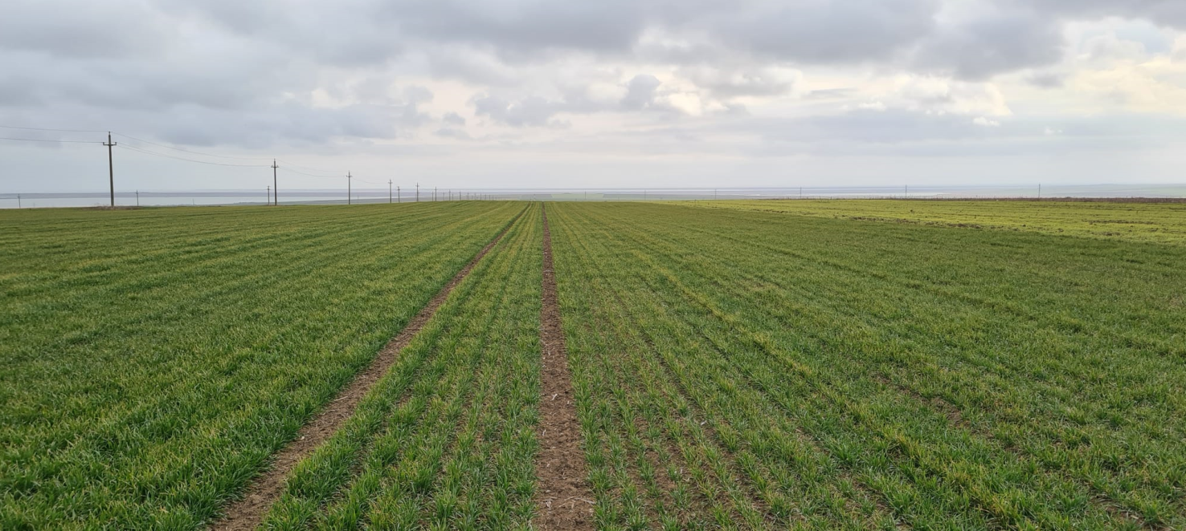

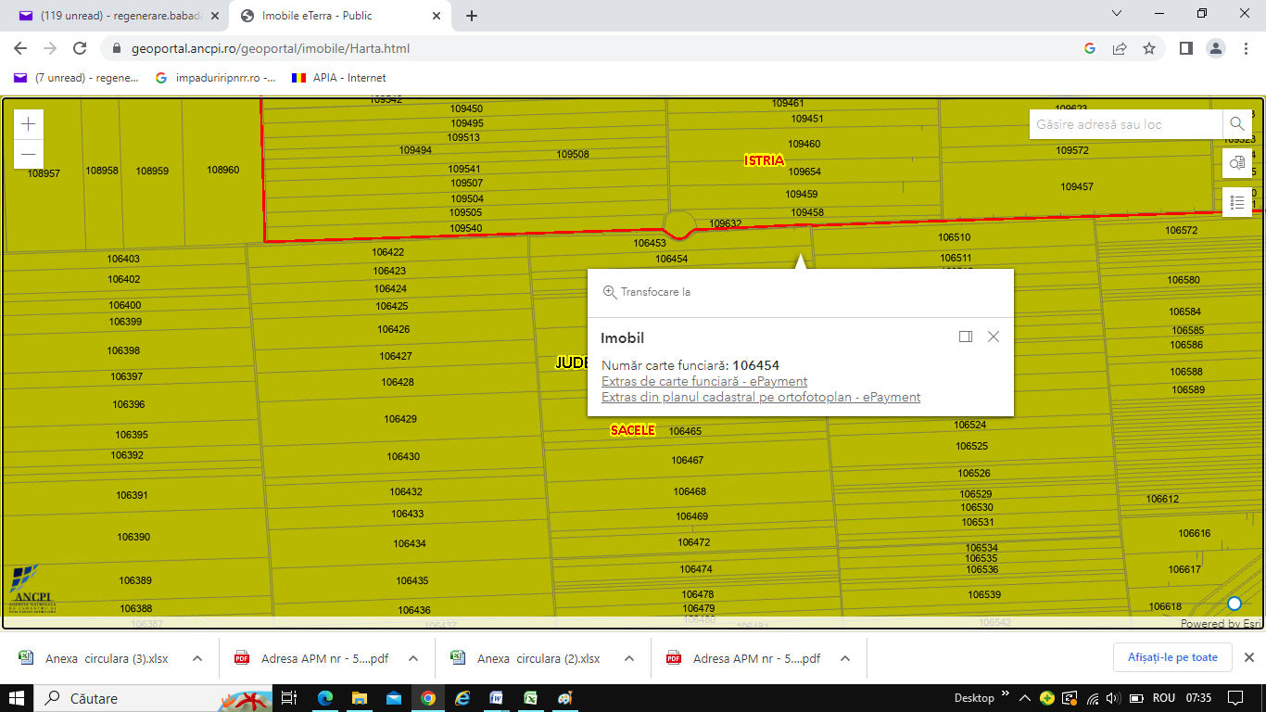
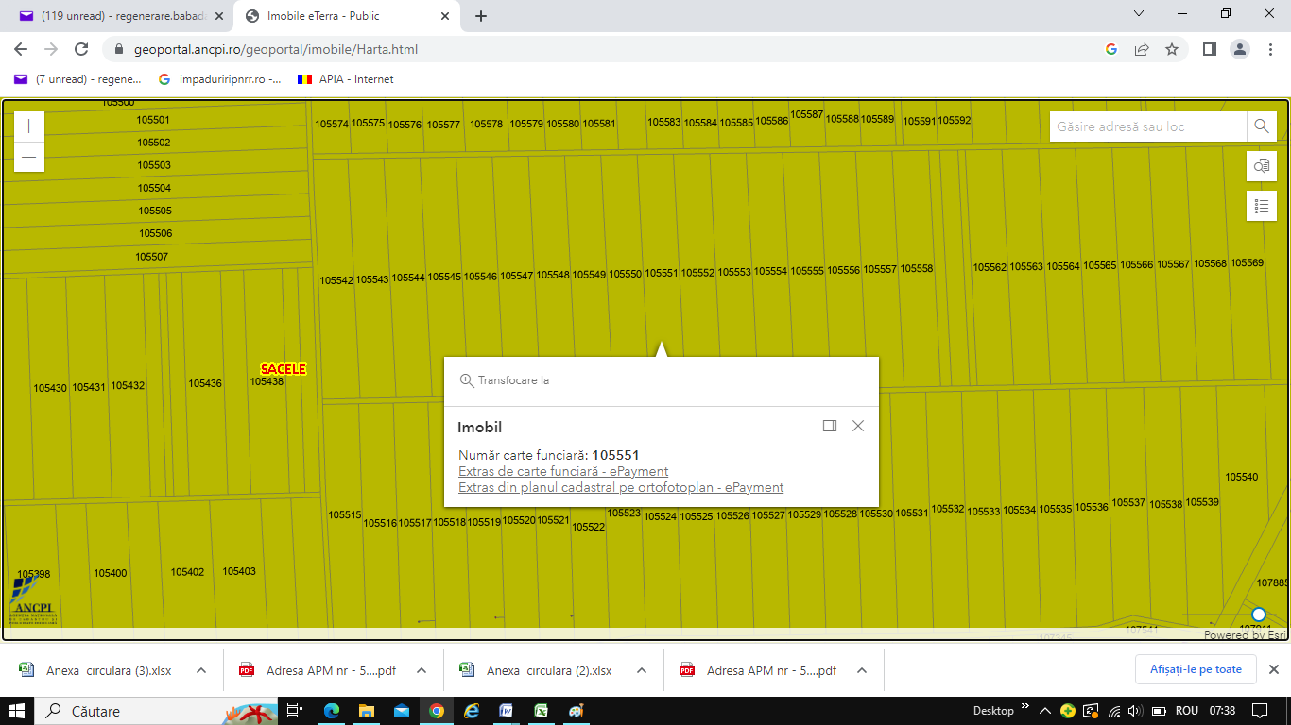
Plan amplasare teren – sursa https://geoportal.ancpi.ro/geoportal/imobile/Harta.htm

f) o descriere a caracteristicilor fizice ale întregului proiect, formele fizice ale proiectului (planuri, clădiri, alte structuri, materiale de construcție și altele).

Se prezintă elementele specifice caracteristice proiectului propus:
– profilul și capacitățile de producție;
Lucrarea de instalare a plantațiilor constă în principal din asiguraea puieților în șantierul de Împădurire, pichetarea terenului, executarae gropilor și plantarea propriu-zisă a puieților forestieri. Lucrările de completare a pierderilor sunt tot lucrări de plantare și constau din asigurarea puieților la șantier, executarea gropilor în locul unde puieții s-au uscat și plantarea unui nou puiet.
Împădurirea plantației se realizează prin lucrări de instalare a plantațiilor cu material forestier care să respecte prevederile Legii 107/2011 privind comercializarea materialelor de reproducere cu modificările și completările ulterioare și cu lucrări de completare a pierderilor.
Formula de împădurire va fi compusă din 40St.b (St,St.p,Ce,Gâ,Str) 40Fr (Mj,Vit,Pă,Te.a,Ju,Dd,Iv,Ul.t) 20Pd(Lc,Co,Mc,Sp,Ll,Pb)
,schema de plantare va fi de 2x1 m iar densitatea de plantare de 5000 de puieți/ha.
– descrierea instalației și a fluxurilor tehnologice existente pe amplasament (după caz): nu este cazul,
Activitatea care se va desfasura dupa implementarea proiectului nu implica prezenta unor instalatii si a unor fluxuri tehnologice.
– descrierea proceselor de producție ale proiectului propus, în funcție de specificul investiției, produse și subproduse obținute, mărimea, capacitatea;
Prin înființarea unui trup de pădure nu rezultă procese de producție.
– materiile prime, energia și combustibilii utilizați, cu modul de asigurare a acestora– alte autorizații cerute pentru proiect.
Materiile prime folosite sunt puieții forestieri care se vor asigura din pepinierele autorizate din județ sau limitrofe județului și trebuie să îndeplinească condițiile minime prevăzute în SR 1347:2004.
Utilizarea puieților forestieri ca material de reproducere trebuie să se supună prevederilor Legii nr.107 din 15 iunie 2011 privind comercializarea materialelor forestiere de reproducere.
- racordarea la rețelele utilitare existente în zonă: proiectul nu prevede racordarea la retelele utilitare.
- descrierea lucrărilor de refacere a amplasamentului în zona afectată de execuția investiției.
Lucrările de refacere a amplasamentului. Nu este cazul, întrucât se va schimba destinația terenului din teren agricol în teren cu vegetație forestieră.
- căi noi de acces sau schimbări ale celor existente;
Accesul la amplasament se va face pe drumurile de exploatare existente și nu se crează drumuri noi.
- resursele naturale folosite în construcție și funcționare;
Nu se vor folosi resurse natural pentru Împădurirea culturii forestiere.
- metode folosite în construcție/demolare: Nu este cazul.
- planul de execuție, cuprinzând faza de construcție, punerea în funcțiune, exploatare, refacere și folosire ulterioară;
Lucrările de înfiinţare, împrejmuire şi întreţinere, precizate în proiectul tehnic de împădurire, vor fi executate sub îndrumarea unei persoane fizice atestate de autoritatea naţională în domeniul silviculturii conform OMMAP nr. 1763/2015 sau OMMP nr. 718/2010 pentru executarea lucrărilor cu precizarea că persoanele fizice au calitatea de diriginte de șantier, conform art.30, lit.e) din OMMP nr. 1763/2015.
Exploatarea se va face atunci când arboretul a ajuns la vârsta exploatabilității, care este stabilită în proiectul tehnic..
- relația cu alte proiecte existente sau planificat: proiectul nu are legatura cu alte proiecte existente sau planificate.
- detalii privind alternativele care au fost luate în considerare: avand in vedere ca proiectul prevede impadurirea unui teren pe care nu a mai existat vegetatie forestiera nu au fost luate in considerare alte alternative.
- alte activități care pot apărea ca urmare a proiectului (de exemplu, extragerea de agregate, asigurarea unor noi surse de apă, surse sau linii de transport al energiei, creșterea numărului de locuințe, eliminarea apelor uzate și a deșeurilor);
Nu apar alte activități ca urmare a implementării proiectului întrucât lucrările de înfiinţare, împrejmuire şi întreţinere se vor executa cu muncitori sezonieri din zonă.
- alte autorizații cerute pentru proiect.
- Aviz de principiu de la Garda Forestieră
- Adeverință Consiliu Județean Constanța
Proiectul nu se realizează pe baza Certificatului de urbanism.
IV. Descrierea lucrărilor de demolare necesare:
– planul de execuție a lucrărilor de demolare, de refacere și folosire ulterioară a terenului;
Nu este cazul întrucât terenul care va fi împădurit în momentul de față este teren agricol, iar până la Împădurirea culturii forestiere acesta va fi utilizat în acest sens.
– descrierea lucrărilor de refacere a amplasamentului;
Nu este cazul
– căi noi de acces sau schimbări ale celor existente, după caz;
Accesul la amplasament se va face pe drumurile existente și nu se crează drumuri noi.
– metode folosite în demolare;
Nu este cazul
– detalii privind alternativele care au fost luate în considerare;
Nu este cazul
– alte activități care pot apărea ca urmare a demolării (de exemplu, eliminarea deșeurilor).
Nu este cazul
V. Descrierea amplasării proiectului:
- distanța față de granițe pentru proiectele care cad sub incidența Convenției privind evaluarea impactului asupra mediului în context transfrontieră, adoptată la Espoo la 25 februarie 1991, ratificată prin Legea nr. 22/2001, cu completările ulterioare;

Investiția de față nu cade sub incidența Convenției privind evaluarea impactului asupra mediului în context transfrontier, adoptată la Espoo la 25 februarie 1991, ratificată prin Legea nr. 22/2001.
- localizarea amplasamentului în raport cu patrimoniul cultural potrivit Listei monumentelor istorice, actualizată, aprobată prin Ordinul ministrului culturii și cultelor nr. 2.314/2004, cu modificările ulterioare, și Repertoriului arheologic național prevăzut de Ordonanța Guvernului nr. 43/2000 privind protecția patrimoniului arheologic și declararea unor situri arheologice ca zone de interes național, republicată, cu modificările și completările ulterioare;
Investiția de față nu cade sub incidența Listei monumentelor istorice, actualizată, aprobată prin Ordinul ministrului culturii şi cultelor nr. 2.314/2004, cu modificările ulterioare, şi Repertoriului arheologic naţional prevăzut de Ordonanţa Guvernului nr. 43/2000 privind protecţia patrimoniului arheologic şi declararea unor situri arheologice ca zone de interes naţional, republicată, cu modificările şi completările ulterioare. Amplasamentul se află intr-o zona in care nu există monumente, ansambluri și situri istorice sau arheologice cunoscute și/sau clasate, iar proiectul nu va avea impact negativ asupra patrimoniului cultural national.
- hărți, fotografii ale amplasamentului care pot oferi informații privind caracteristicile fizice ale mediului, atât naturale, cât și artificiale, și alte informații privind:
-  folosințele actuale și planificate ale terenului atât pe amplasament, cât și pe zone adiacente acestuia;
Astfel, amplasamentul nu va afecta suprafete noi de teren vecinal acestuia. Terenurile afectate de proiect au folosinţǎ agricolǎ;
- politici de zonare și de folosire a terenului;
Din punct de vedere cadastral obiectivul de investiție este amplasat în extravilanul UAT-ului SĂCELE, jud. Constanța:
- Tarla 22, parcela A68/1% suprafața documente de proprietate 23.000 mp cu nr. cadastral 106453, Carte funciară 106453, eligibilă pentru împădurire suprafața de 1,2974 ha;
- Tarla 22, parcela A68/2 suprafața 20.000 mp cu nr. cadastral 106454, Carte funciară 106454;
- Tarla 26, parcela A91/8 suprafața 5.000 mp cu nr. cadastral 109004, Carte funciară 109004;
- Tarla 21, parcela A60/10A suprafața 5.000 mp cu nr. cadastral 105551, Carte funciară 105551;
- Tarla 21, parcela A60/19 suprafața 5.000 mp cu nr. cadastral 105553, Carte funciară 105553.
Suprafețele se vor împăduri în cadrul PLANULUI NAȚIONAL DE REDRESARE ȘI REZILIENȚĂ, COMPONENTA 2: PĂDURI ȘI PROTECȚIA BIODIVERSITĂȚII, Investiția 1. Campania națională de împădurire și reîmpădurire, inclusiv păduri urbane, Schemă de ajutor de stat Subinvestiția I.1.A"SPRIJIN PENTRU INVESTIȚII ÎN NOI SUPRAFEŢE OCUPATE DE PĂDURI.
-  arealele sensibile;
Situri Natura 2000: amplasamentul proiectului se află în situl ROSPA0031 Delta Dunarii si Complexul Razim – Sinoie și în proximitatea acestuia, conform Deciziei etapei de evaluare inițială nr. 159/03.042023.
– coordonatele geografice ale amplasamentului proiectului, care vor fi prezentate sub formă de vector în format digital cu referință geografică, în sistem de proiecție națională Stereo 1970;

Tabelul 1 - Lista punctelor de contur cu coordonate Stereo 70 a suprafeţei pentru Împădurire
Nr.  crt. | Nr.  Cadastral | Tarla | Parcelă | Suprafața  ha | Sup.  Totală  ha | Număr punct | Coordonate puncte de contur |  | Lungimi laturi  D(i,i+1)
 |  |  |  |  |  |  | x(m) | Y(m)
1 | 105551 | 21 | A60/10A | 0,5000 | 0,5000 | 1 | 339112,769 | 790207,036 | 181,291
 |  |  |  |  |  | 2 | 339293,822 | 790197,750 | 27,613
 |  |  |  |  |  | 3 | 339294,215 | 790225,360 | 181,112
 |  |  |  |  |  | 4 | 339113,341 | 790234,636 | 27,606
2 | 106453 | 22 | A68/1% | 1,2933 | 3,2933 | 1 | 341104,540 | 790509,345 | 32,975
 |  |  |  |  |  | 2 | 341137,403 | 790506,624 | 19,864
 |  |  |  |  |  | 3 | 341157,196 | 790504,947 | 34,846
 |  |  |  |  |  | 4 | 341154,493 | 790470,206 | 71,382
 |  |  |  |  |  | 5 | 341154,108 | 790398,825 | 72,729
3 | 106454 | 22 | A68/2 | 2,0000 |  | 6 | 341149,810 | 790326,223 | 70,450
 |  |  |  |  |  | 7 | 341148,074 | 790255,794 | 53,788
 |  |  |  |  |  | 8 | 341134,688 | 790203,698 | 74,503
 |  |  |  |  |  | 9 | 341148,620 | 790130,509 | 70,699
 |  |  |  |  |  | 10 | 341144,975 | 790059,904 | 72,799
 |  |  |  |  |  | 11 | 341140,338 | 789987,253 | 72,100
 |  |  |  |  |  | 12 | 341138,156 | 789915,186 | 15,325
 |  |  |  |  |  | 13 | 341137,962 | 789899,862 | 25,212
 |  |  |  |  |  | 14 | 341112,752 | 789900,202 | 32,965
 |  |  |  |  |  | 15 | 341079,878 | 789902,650 | 607,196
4 | 109004 | 26 | A91/8 | 0,5000 | 0,5000 | 1 | 338877,155 | 791471,312 | 199,208
 |  |  |  |  |  | 2 | 338888,074 | 791670,221 | 25,170
 |  |  |  |  |  | 3 | 338862,903 | 791670,168 | 198,714
 |  |  |  |  |  | 4 | 338852,010 | 791471,753 | 4,270
 |  |  |  |  |  | 5 | 338856,279 | 791471,678 | 20,879
5 | 105553 | 21 | A60/19 | 0,5000 | 0,5000 | 1 | 339113,684 | 790444,374 | 27,238
 |  |  |  |  |  | 2 | 339114,248 | 790471,606 | 183,156
 |  |  |  |  |  | 3 | 338931,190 | 790477,602 | 27,241
 |  |  |  |  |  | 4 | 338929,776 | 790450,398 | 184,007

– detalii privind orice variantă de amplasament care a fost luată în considerare.
Nu a fost luata in calcul o alta varianta de amplsament.
VI. Descrierea tuturor efectelor semnificative posibile asupra mediului ale proiectului, în limita informațiilor disponibile:
A. Surse de poluanți și instalații pentru reținerea, evacuarea și dispersia poluanților în mediu:
a) protecția calității apelor:– sursele de poluanți pentru ape, locul de evacuare sau emisarul;– stațiile și instalațiile de epurare sau de preepurare a apelor uzate prevăzute;
Apa nu este utilizată în cadrul proiectului, nici în perioada realizarii lucrărilor nici ulterior. Udarea terenului se va realiza numai din apa de ploaie. Instalarea vegetaţiei forestiere are un rol deosebit de important în protejarea învelişului de sol şi în reglarea debitelor de apă de suprafaţă şi subterane, în special în perioadele când se înregistrează precipitaţii importante cantitativ. În urma desfăşurării activităţilor de instalare a culturilor forestiere nu preconizăm un impact negativ asupra factorului de mediu apă
b) protecția aerului:– sursele de poluanți pentru aer, poluanți, inclusiv surse de mirosuri;– instalațiile pentru reținerea și dispersia poluanților în atmosferă;
Prin implementarea acestui proiect, vor rezulta emisii de poluanţi în aer în limite admisibile. Acestea vor fi:
- emisii din surse mobile (oxid de carbon, oxizi de azot, oxizi de sulf, poluanţi organici persistenţi şi pulberi) de la mașinile si utilajele care vor fi folosite la lucrarile silvice;
Emisiile de suspensii rezultate pe durata lucrărilor sunt greu de cuantificat deoarece natura lucrărilor, mijloacele auto folosite precum şi condiţiile meteorologice din perioada de pregatire a solului si întretineri plantației pot influenţa cantitatea de pulberi (particule în suspensii) în zona de impact.
Impactul asupra aerului în faza de execuţie a proiectului este de tip:
- direct - emisii datorate activităţilor de implementare a lucrărilor silvice prevăzute de proiectul de împădurire, care nu vor afecta semnificativ speciile de floră şi faună din zona comunei Săcele;
Se poate afirma, totuşi, că nivelul acestor emisii este scăzut şi că nu depăşeşte limite maxime admise şi că efectul acestora este anihilat de vegetaţia forestieră din zonă.
Măsuri de diminuare a impactului
În activitatea de pregătire a solului și lucrări de întreținere a plantației nu se folosesc utilaje ale căror emisii de noxe să ducă la acumulări locale cu efect negativ asupra sănătăţii populaţiei locale şi a animalelor din zonă. Pentru diminuarea impactului asupra factorului de mediu aer se impun o serie de măsuri precum:
- folosirea de utilaje dotate cu motoare termice care să respecte normele de poluare EURO 3 – EURO 6;
- efectuarea la timp a reviziilor şi reparaţiilor la motoarele termice din dotarea utilajelor
- evitarea funcţionării în gol a motoarelor utilajelor şi a mijloacelor auto;
c) protecția împotriva zgomotului și vibrațiilor:– sursele de zgomot și de vibrații;– amenajările și dotările pentru protecția împotriva zgomotului și vibrațiilor;
Nu exista surse de zgomot și vibrații
d) protecția împotriva radiațiilor:– sursele de radiații;– amenajările și dotările pentru protecția împotriva radiațiilor;
Nu există surse de radiații
e) protecția solului și a subsolului:– sursele de poluanți pentru sol, subsol, ape freatice și de adâncime;– lucrările și dotările pentru protecția solului și a subsolului;
În activitatea de Împădurire a culturilor forestiere pot să apară situaţii de poluare a solului ca:
- tasarea solului datorită deplasării utilajelor pe căile de acces;
- pierderi accidentale de carburanţi şi/sau lubrifianţi de la utilajelecare execută lucrări mecanizate;
Măsuri de diminuare a impactului
În vederea diminuării impactului lucrărilor executate mecanizat asupra solului se recomandă luarea unor măsuri:
- dotarea utilajelor care deservesc activitatea de întreținerea culturii cu anvelope de lăţime mare care să aibă ca efect reducerea presiunii pe sol şi implicit reducerea fenomenului de tasare;
- drumurile destinate circulaţiei autovehiculelor până la plantație vor fi selectate să fie în sistem impermeabil.
f) protecția ecosistemelor terestre și acvatice:– identificarea arealelor sensibile ce pot fi afectate de proiect;
– lucrările, dotările și măsurile pentru protecția biodiversității, monumentelor naturii și ariilor protejate;
Amplasamentul este situat in interiorul Sitului Natura 2000 ROSPA0031 Delta Dunarii – Complex Razim Sinoe și în proximitatea acestuia. Realizarea și funcționarea obiectivului propus nu sunt de natură să afecteze negative ariile naturale protejate. Pădurea reprezintă una dintre cele mai complexe structuri de ecosisteme din care decurge o structura trofica bogata, cu 4-5 lanțuri trofice incluzând producatorii de ordin 1-3 la care se adauga 2-3 lanturi la nivelul consumatorilor si descompunatorilor de necromasa. In constituirea pădurii participă numeroase specii de microorganisme vegetale si multe specii de animale, de la mamifere mari până la microorganismele din sol. Existenta pădurii conduce la instalarea pe scoarta arborilor de muschi-licheni si alge în litiera si în sol, o floră descompunătoare specific și unele organisme cu nutritie chimiotrofa. Dintre acestea din urma, un rol deosebit il joaca ciupercile. Insectele sunt legate numeric și functional de vegetatia forestiera și la rândul lor atrag anumite specii de păsari, sporind biodiversitatea dependenta de structura și starea pădurii.
g) protecția așezărilor umane și a altor obiective de interes public:
– identificarea obiectivelor de interes public, distanța față de așezările umane, respectiv față de monumente istorice și de arhitectură, alte zone asupra cărora există instituit un regim de restricție, zone de interes tradițional și altele;
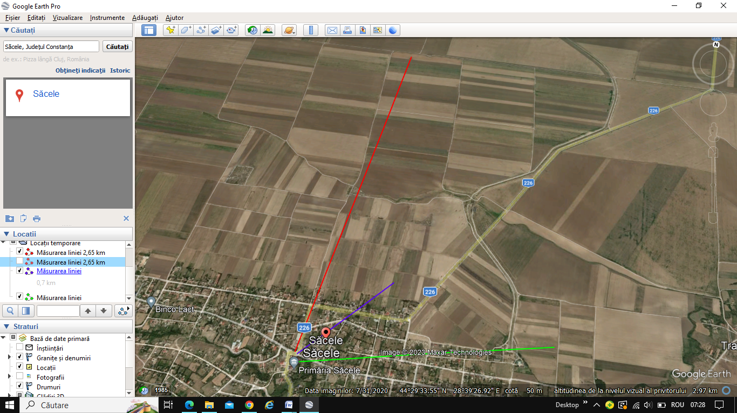
Distanța până în satul Săcele localitatea cea mai apropiată de obiectiv este de 0,7 km pentru tarla 21, parcela A60/19, A69/10A de 1,5 km pentru tarla 26 parcela A91/8 și 2,65 km pentru tarla 22 parcela A68/1 ,I 2.

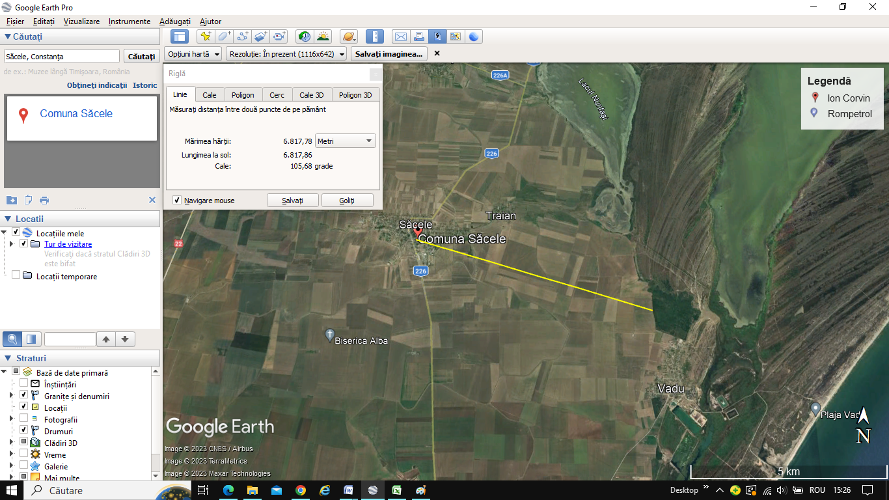
Sursa: Google Earth
Distanţa până la cel mai apropiat trup de pădure este de aproximativ 6,82 km, trupul de pădure ,, Pădurea Vadu" care se află în administrarea fondul forestier administrarea de RNP. Romsilva, D.S.Constanța-O.S. Murfatlar.
– lucrările, dotările și măsurile pentru protecția așezărilor umane și a obiectivelor protejate și/sau de interes public:
Implementarea proiectului nu afectează așezărilor umane și a altor obiective de interes public așezărilor umane și a altor obiective de interes public. În prezent terenurile învecinate loturilor propuse pentru împădurire sunt terenuri agricole.
h) prevenirea și gestionarea deșeurilor generate pe amplasament în timpul realizării proiectului/în timpul exploatării, inclusiv eliminarea:– lista deșeurilor (clasificate și codificate în conformitate cu prevederile legislației europene și naționale privind deșeurile), cantități de deșeuri generate;– programul de prevenire și reducere a cantităților de deșeuri generate;– planul de gestionare a deșeurilor;
Deseurile rezultate in perioada infiintarii plantatiei (hartie, pet provenite de la personalul care va face plantarea puietilor) vor fi colectate selectiv si predate unitatilor autorizate.

Sursele de deseuri | Cod deseu | Denumire  deșeu generat | Mod de  depozitare  temporară | Modalitățile  de gestionare  propuse | Periculozitate | Cantitate  Estimate  (mc/tone/an)
Personalul  angajat pentru plantarea puieților | 20 03 01 | Deșeuri menajere | Depozitarea în pubele ecologice la nivelul organizării de șantier | Eliminare printr-o societate de salubritate | Nepericulos | 0,2 mc

Pentru toate categoriile de deşeuri vor fi respectate următoarele prevederi legislative: OUG 92/2021 privind regimul deseurilor. Managementul deseurilor se va realiza conform Sistemului de management Integrat al Deseurilor din judetul Constanța.
- gospodărirea substanțelor și preparatelor chimice periculoase:– substanțele și preparatele chimice periculoase utilizate și/sau produse;– modul de gospodărire a substanțelor și preparatelor chimice periculoase și asigurarea condițiilor de protecție a factorilor de mediu și a sănătății populației.
Nu este cazul
B. Utilizarea resurselor naturale, în special a solului, a terenurilor, a apei și a biodiversității.
VII. Descrierea aspectelor de mediu susceptibile a fi afectate în mod semnificativ de proiect:
– impactul asupra populației, sănătății umane, biodiversității (acordând o atenție specială speciilor și habitatelor protejate), conservarea habitatelor naturale, a florei și a faunei sălbatice, terenurilor, solului, folosințelor, bunurilor materiale, calității și regimului cantitativ al apei, calității aerului, climei (de exemplu, natura și amploarea emisiilor de gaze cu efect de seră), zgomotelor și vibrațiilor, peisajului și mediului vizual, patrimoniului istoric și cultural și asupra interacțiunilor dintre aceste elemente. Natura impactului (adică impactul direct, indirect, secundar, cumulativ, pe termen scurt, mediu și lung, permanent și temporar, pozitiv și negativ);
Impactul plantației asupra mediului:
- Prevenirea inundațiilor- Pădurea genereaza modificari ale regimului de umididate atmosferica si edafica in mediul propriul si in exteriorul acestuia, cunoscut fiind faptul ca precipitatiile cazute in padure sau la marginea ei sunt cu 3-6 % mai mari ca pe terenurile descoperite. Acest efect se datoreaza unor condiitii fitoclimatice specifice cum ar fi cantități sporite de vapori de apa în atmosfera pădurii, temperaturi mai coborate ale aerului în perioada sezonului vegetativ, turbulenta atmosferica mai redusa.
- Efecte asupra vânturilor - In conditiile instalarii vegetatiei forestiere plantatia constituie un obstacol activ modificator asupra directiei si vitezei vantului. In apropierea pădurii aerul în urcare își reduce viteza si isi schimba directia.dincolo de limita padurii el coboara treptat spre sol recăpătandu-și viteza initială la o distantă care in mod obisnuit depaseste de 20 ori inaltimea arboretului principal. In pădure viteza vântului scade treptat proportional cu distanta fata de liziere, ceea ce conduce la reducerea evapotranspiratiei, deci la mărirea favorabilitatii regimului de umiditate.
In concluzie pădurea exercită influențe pozitive asupra vantului atat in interiorul sau cat si pe terenul din apropriere, actionând ca un ecran de protectie a unor obiective economico –sociale sau a zonelor cu folosinta agricola
- Efecte asupra temperaturii- În urma investiţiei se va crea un mediu specific diferit în interiorul pădurii de exterior, mai moderat şi protejat de extreme termice. Acesta ca urmare a rolului de izolator jucat de coronamentul arboretului a cărei suprfafaţă superioară se încălzeşte şi se răceşte cel mai puternic în funcţie de variaţia regimului termic. În acest fel în interiorul pădurii temperatura va fi cu 0,5-1°C mai redusă decât în teren descoperit pe perioada de vară şi mai ridicată în perioada de iarnă, temperaturile extreme şi amplitudinile termice vor fi moderate, maximele şi minimele diurne se vor realiza cu un anumit decalaj.
- Efecte asupra biodiversitatii - Pădurea prezintă una dintre cele mai complexe structuri de ecosisteme din care decurge o structura trofica bogata, cu 4-5 lanturi trofice incluzand producatorii de ordin 1-3 la care se adaugă 2-3 lanturi la nivelul consumatorilor si descompunatorilor de necromasa. În constituirea pădurii participa numeroase specii de microorganisme vegetale si multe specii animale, de la mamifere mari pana la microorganismele din sol. Existenta padurii conduce la instalarea pe scoarta arborilor de muschi-licheni si alge în litiera si în sol, o flora descompunatoare specifica si unele organisme cu nutritie chimiotrofa.
– extinderea impactului (zona geografică, numărul populației/habitatelor/speciilor afectate);
Nu este cazul
– magnitudinea și complexitatea impactului;
Proiectul va avea impact redus numai pe perioada in care se vor executa lucrarile de plantare puieti.
– probabilitatea impactului;
Probabilitatea impactului este considerata medie. Se ia in considerare faptul ca pentru fiecare aspect de mediu sunt propuse masuri de prevenire si reducere a impactului atat pe perioada lucrarilor de plantare a puietilor.
– durata, frecvența și reversibilitatea impactului;
Impactul va fi temporar si limitat pe perioada lucrărilor de execuție. Pentru perioada de exploatare impactul va fi pozitiv si continuu.
– măsurile de evitare, reducere sau ameliorare a impactului semnificativ asupra mediului;
Proiectul va avea impact redus și numai în zona și pe perioada în care se vor executa lucrări de plantare a puieților. Pentru reducerea la minimum a impactului asupra mediului sunt propuse o serie de măsuri specifice fiecărui factor de mediu și care sunt prezentate în cadrul prezentului memoriu.
– natura transfrontalieră a impactului.
Nu exista impact de natura transfrontier
În urma instalării unui trup de pădure de 4,79 ha pe raza comunei Săcele, acesta va contribui la instalarea habitatelor de pădure iar în vederea conservării acestora, se propun câteva măsuri de reducere a impactului ce trebuie avute în vedere de către beneficiarul proiectului:
- să se respecte prevederile proiectului de împădurire;
- respectarea prevederilor legale în domeniul protecţiei mediului;
- întreţinerea şi repararea utilajelor care vor executa lucrări silvice se va realiza în ateliere mecanice specializate pentru a diminua riscurile de poluare a solurilor /apelor din păduri;
- să ia toate măsurile de prevenire şi stingere a incendiilor, iar în caz de incendiu să intervină la stingerea incendiilor cu utilaje proprii şi personalul muncitor existent până la intervenţia altor autorităţi;

VIII. Prevederi pentru monitorizarea mediului - dotări și măsuri prevăzute pentru controlul emisiilor de poluanți în mediu, inclusiv pentru conformarea la cerințele privind monitorizarea emisiilor prevăzute de concluziile celor mai bune tehnici disponibile aplicabile. Se va avea în vedere ca implementarea proiectului să nu influențeze negativ calitatea aerului în zonă.
În cadrul judeţului Constanța, influenţa factorilor antropici asupra calităţii atmosferei, se manifestă frecvent fiind generată de activitatea industrială şi traficul auto. În restul teritoriului, inclusiv în zona din jurul U.A.T. Săcele, sursele de poluare sunt punctiforme şi dispersate, influenţa lor asupra calităţii atmosferei fiind redusă. Vor exista emisii de noxe de la utilajele folosite, foarte scăzute, de scurta durată, care nu vor avea efecte negative asupra sănătății umane.
IX. Legătura cu alte acte normative și/sau planuri/programe/strategii/documente de planificare:
A. Justificarea încadrării proiectului, după caz, în prevederile altor acte normative naționale care transpun legislația Uniunii Europene: Directiva 2010/75/UE (IED) a Parlamentului European și a Consiliului din 24 noiembrie 2010 privind emisiile industriale (prevenirea și controlul integrat al poluării), Directiva 2012/18/UE a Parlamentului European și a Consiliului din 4 iulie 2012 privind controlul pericolelor de accidente majore care implică substanțe periculoase, de modificare și ulterior de abrogare a Directivei 96/82/CE a Consiliului, Directiva 2000/60/CE a Parlamentului European și a Consiliului din 23 octombrie 2000 de stabilire a unui cadru de politică comunitară în domeniul apei, Directiva-cadru aer 2008/50/CE a Parlamentului European și a Consiliului din 21 mai 2008 privind calitatea aerului înconjurător și un aer mai curat pentru Europa, Directiva 2008/98/CE a Parlamentului European și a Consiliului din 19 noiembrie 2008 privind deșeurile și de abrogare a anumitor directive, și altele).
B. Se va menționa planul/programul/strategia/documentul de programare/planificare din care face proiectul, cu indicarea actului normativ prin care a fost aprobat.
Ghidul solicitantului pentru accesarea Schemă de ajutor de stat Subinvestiția I.1.A"SPRIJIN PENTRU INVESTIȚII ÎN NOI SUPRAFEŢE OCUPATE DE PĂDURI”, ÎN CADRUL APELULUI DE PROIECTE PNRR/2022/C2/I.1.A .
X. Lucrări necesare organizării de șantier:
– descrierea lucrărilor necesare organizării de șantier;
Nu se vor executa lucrări de construcții pentru organizare de șantier. Puieții forestieri folosiți la plantat vor fi depozitați temporar în terenul care urmează a se împăduri. Se vor folosi muncitori localnici angajați sau membri familiei iar pe perioada executării lucrărilor și vor fi tranportați zilnic în localitatea de domiciliu. Materialele folosite la executarea lucrărilor se folosesc în ziua aducerii lor pe teren. Nu sunt necesare măsuri de protecţie a vecinătăţilor. Se vor lua măsuri preventive cu scopul de a evita producerea accidentelor de lucru sau a incendiilor.
– localizarea organizării de șantier;
Nu este cazul
– descrierea impactului asupra mediului a lucrărilor organizării de șantier;
Nu este cazul
– surse de poluanți și instalații pentru reținerea, evacuarea și dispersia poluanților în mediu în timpul organizării de șantier;
Nu este cazul
– dotări și măsuri prevăzute pentru controlul emisiilor de poluanți în mediu.
Nu este cazul.
XI. Lucrări de refacere a amplasamentului la finalizarea investiției, în caz de accidente și/sau la încetarea activității, în măsura în care aceste informații sunt disponibile:
Nu este cazul.
– lucrările propuse pentru refacerea amplasamentului la finalizarea investiției, în caz de accidente și/sau la încetarea activității;
Prin proiect se propune realizare unui trup de pădure. Nu sunt necesare lucrări pentru ,,refacerea terenului"
– aspecte referitoare la prevenirea și modul de răspuns pentru cazuri de poluări accidentale;
– aspecte referitoare la închiderea/dezafectarea/demolarea instalației;
Prin natura activităților din cadrul obiectivului, în perioada de instalare a vegetației forestiere, riscul apariției unor evenimente cu implicații asupra mediului înconjurător este foarte scăzut. In cazul poluarilor accidentale in activitatea desfasurata, se vor respecta prevederile OUG 68/2008, HG 1403/2007, HG 1408/2007, dupa remedierea defectiunii si reconstructia ecologica a solului, se vor efectua analize de supraveghere a gradului de contaminare din zona afectata, urmarindu-se incadrarea in limitele prevazute in Ord. M.A.P.M. nr. 756/1997 pentru aprobarea Reglementarii privind evaluarea poluarii mediului, cu modificari si completari ulterioare
– modalități de refacere a stării inițiale/reabilitare în vederea utilizării ulterioare a terenului.
Nu este cazul
XII. Anexe - piese desenate:
1. planul de încadrare în zonă a obiectivului și planul de situație, cu modul de planificare a utilizării suprafețelor; formele fizice ale proiectului (planuri, clădiri, alte structuri, materiale de construcție și altele); planșe reprezentând limitele amplasamentului proiectului, inclusiv orice suprafață de teren solicitată pentru a fi folosită temporar (planuri de situație și amplasamente);
2. schemele-flux pentru procesul tehnologic și fazele activității, cu instalațiile de depoluare;
3. schema-flux a gestionării deșeurilor;
4.alte piese desenate, stabilite de autoritatea publică pentru protecţiamediului.

XIII. Pentru proiectele care intră sub incidenţa prevederilor art. 28 din Ordonanţa de urgenţă a Guvernului nr. 57/2007privind regimul ariilor naturale protejate, conservarea habitatelor naturale, a florei şi faunei sălbatice, aprobată cu modificări şi completări prin Legea nr. 49/2011, cu modificările şi completările ulterioare, memoriul va fi completat cuurmătoarele:
- descrierea succintă a proiectului şi distanţa faţă de aria naturală protejată de interes comunitar, precum şi coordonatele geografice (Stereo 70) ale amplasamentului proiectului. Aceste coordonate vor fi prezentate sub formă de vector în format digital cu referinţă geografică, în sistem de proiecţie naţională Stereo 1970, sau de tabel în format electronic conţinând coordonatele conturului (X, Y) în sistem de proiecţie naţională Stereo1970;
Proiectul ,,ÎMPĂDURIRE TRUP DE PĂDURE ÎN COMUNA SĂCELE, JUDEȚ CONSTANȚA” își propune împădurirea unei suprafețe de teren arabil de 4,79 ha situat în extravilanul U.A.T. Săcele.
Suprafața terenurilor conform documentelor de proprietate este de 5,8 ha, din care suprafața agricolă eligibilă pentru accesarea ,,Schemă de ajutor de stat Subinvestiția I.1.A"SPRIJIN PENTRU INVESTIȚII ÎN NOI SUPRAFEŢE OCUPATE DE PĂDURI”, pe care se vor executa lucrări de împădurire propriu-zise este de 4,79 ha. Terenurile care fac obiectul prezentului studiu de fezabilitate, au primit AVIZUL DE PRINCIPIU privind întocmirea proiectului tehnic de împădurire nr. 1661 din 22/02/2023 pentru suprafața totală de 4,79 ha.
Tabelul 1 - Lista punctelor de contur cu coordonate Stereo 70 a suprafeţei pentru împădurire
Nr.  crt. | Nr.  Cadastral | Tarla | Parcelă | Suprafața  ha | Sup.  Totală  ha | Număr punct | Coordonate puncte de contur |  | Lungimi laturi  D(i,i+1)
 |  |  |  |  |  |  | x(m) | Y(m)
1 | 105551 | 21 | A60/10A | 0,5000 | 0,5000 | 1 | 339112,769 | 790207,036 | 181,291
 |  |  |  |  |  | 2 | 339293,822 | 790197,750 | 27,613
 |  |  |  |  |  | 3 | 339294,215 | 790225,360 | 181,112
 |  |  |  |  |  | 4 | 339113,341 | 790234,636 | 27,606
2 | 106453 | 22 | A68/1% | 1,2933 | 3,2933 | 1 | 341104,540 | 790509,345 | 32,975
 |  |  |  |  |  | 2 | 341137,403 | 790506,624 | 19,864
 |  |  |  |  |  | 3 | 341157,196 | 790504,947 | 34,846
 |  |  |  |  |  | 4 | 341154,493 | 790470,206 | 71,382
 |  |  |  |  |  | 5 | 341154,108 | 790398,825 | 72,729
3 | 106454 | 22 | A68/2 | 2,0000 |  | 6 | 341149,810 | 790326,223 | 70,450
 |  |  |  |  |  | 7 | 341148,074 | 790255,794 | 53,788
 |  |  |  |  |  | 8 | 341134,688 | 790203,698 | 74,503
 |  |  |  |  |  | 9 | 341148,620 | 790130,509 | 70,699
 |  |  |  |  |  | 10 | 341144,975 | 790059,904 | 72,799
 |  |  |  |  |  | 11 | 341140,338 | 789987,253 | 72,100
 |  |  |  |  |  | 12 | 341138,156 | 789915,186 | 15,325
 |  |  |  |  |  | 13 | 341137,962 | 789899,862 | 25,212
 |  |  |  |  |  | 14 | 341112,752 | 789900,202 | 32,965
 |  |  |  |  |  | 15 | 341079,878 | 789902,650 | 607,196
4 | 109004 | 26 | A91/8 | 0,5000 | 0,5000 | 1 | 338877,155 | 791471,312 | 199,208
 |  |  |  |  |  | 2 | 338888,074 | 791670,221 | 25,170
 |  |  |  |  |  | 3 | 338862,903 | 791670,168 | 198,714
 |  |  |  |  |  | 4 | 338852,010 | 791471,753 | 4,270
 |  |  |  |  |  | 5 | 338856,279 | 791471,678 | 20,879
5 | 105553 | 21 | A60/19 | 0,5000 | 0,5000 | 1 | 339113,684 | 790444,374 | 27,238
 |  |  |  |  |  | 2 | 339114,248 | 790471,606 | 183,156
 |  |  |  |  |  | 3 | 338931,190 | 790477,602 | 27,241
 |  |  |  |  |  | 4 | 338929,776 | 790450,398 | 184,007

numele şi codul ariei naturale protejate de interescomunitar;
Nu este cazul
- prezenţa şi efectivele/suprafeţele acoperite de specii şi habitate de interes comunitar în zona proiectului;
Proiectul se afla amplasat in:
Aria de protectie avifaunistica ROSPA0031 Delta Dunarii – Complex Razim Sinoe instituită prin H.G. nr. 1284 din 24.10.2007 privind declararea ariilor de protectie specială avifaunistică ca parte integrantă a rețelei ecologice europene Natura 2000 în România, cu modificarile si completarile aduse prin HG 971/2011 si HG nr. 663/2016;
Aria de protectia avifaunistica ROSPA0031 Delta Dunarii –Complex Razim Sinoe cu o suprafata de 508.302,30 hectare, prezinta o arie special desemnată pentru a conserva si proteja populatiile mai multor specii de păsari care se regasesc pe listele Directivei Păsări, lege specifica protectiei speciilor de păsări rare, vulnerabile și periclitate cu aplicabilitate la nivelul întregii Comunitati Europene. Conform formularului standard Natura 2000, aria de protectie avifaunistica ROSPA0031 Delta Dunarii – Complex Razim –Sinoe gazduiește efective importante ale unor specii de păsări protejate. Conform datelor avem urmatoarele categorii:
a) număr de specii din anexa 1 a Directivei Pasari: 97;
b) număr de alte specii migratoare, listate in anexele Conventiei asupra speciilor migratoare (Bonn): 151;
c) număr de specii periclitate la nivel global: 17.
- prezenţa şi efectivele/suprafeţele acoperite de specii şi habitate de interes comunitar în zona proiectului;
Descrierea faunei si florei identificate pe amplasament:
Pe amplasament exista un teren agricol ca urmare elementele de flora si fauna specifice sunt slab reprezentate atat din punct de vedere cantitativ cat si calitativ, diversitatea biologica fiind foarte scazută. În terenurile utilizate pentru agricultură, în zona amplasamentului analizat și în zonele învecinate acestuia, s-au identificat specii de plante segetale şi ruderale, iar dintre speciile identificate le amintim pe cele întâlnite frecvent: Xanthium strumarium; Amaranthus retroflexus, Sorghum halepense, Setaria pumila, Setaria verticillata, Salsola kali, Euphorbia helioscopia, Eryngium campestre. Speciile de plante de importanta conservativa (specii de plante enumerate in: anexele O.U.G. nr. 57/2007 cu modificarile si completarile ulterioare, anexele Directivei 92/43/CEE a Consiliului din 21 mai 1992 privind conservarea habitatelor naturale si a speciilor de fauna si flora salbatica, listele rosii nationale si Cartea rosie a plantelor Vasculare din Romania, specii de plante amenintate sau periclitate conform clasificarii sozologice I.U.C.N.) si habitatele de interes comunitar sunt absente de pe suprafata amplasamentului analizat.
Prin implementarea proiectului NU se vor introduce specii noi alohtone – speciile plantate vor fi specifice zonei de silvostepă (stejar brumăriu, tei argintiu, mojdrean, frasin și arbuști). In ceea ce privește elementele de fauna, în zona amplasamentului și în imediata vecinătate a acestuia au fost identificate câteva specii de lacuste, fluturi (genurile Pieris, Colias), gărgărițe (Coccinella septemputata) și păianjeni. Referitor la speciile de mamifere identificate în cadrul amplasamentului, sau a căror prezenţă a fost relevată prin identificarea unor detalii indirecte precum vizuini, ingluvii, excremente etc., acestea sunt următoarele: iepurele de câmp (Lepus europaeus), vulpea roşcată (Vulpes vulpes), Microtus sp., sacalul (Canis aureus). Nu au fost identficate în zona amplasamentului specii de mamifere de interes comunitar. În ceea ce privește avifauna, pe amplasament nu au fost identificate cuiburi de pasari protejate. Zona este tranzitata in special de specii de păsări răpitoare Hieraaetus pennatus, Buteo rufinus, Accipiter brevipes, Aquila heliaca, care folosesc ca sursă de hrană, rozătoarele și păsările de dimensiuni mici, care, utilizează ca sursă de hrană covorul vegetal din culturile de pe terenurile agricole din zonă. Nu au fost observate exemplare ale speciei Branta ruficollis.

Principalele specii de păsări întalnite pe amplasament survolând zona sau în cautare de hrană și in vecinatatea acestuia sunt prezentate in tabelul urmator:

Denumire ştiinţifică | Statut de conservare | Pierdere teritoriu de hranire | Pierdere locuri de cuibarit | Fragmentare habitat
Pelecanus onocrotalus | SPEC3 | - | - | -
Ciconia ciconia | SPEC2 | - | - | -
Phalacrocorax pygmaeus | SPEC1 | - | - | -
Egretta garzetta | NON-SPEC | - | - | -
Anser anser | NON-SPEC | - | - | -
Buteo buteo | NON-SPEC | - | - | -
Accipiter nisus | NON-SPEC | - | - | -
Sterna hirundo | NON-SPEC | - | - | -
Columba livia | NON-SPEC | - | - | -
Streptopelia decaocto | NON-SPEC | - | - | -
Aquila heliaca | SPEC 1 | - | - | -
Coracias garrulus | SPEC 2 | - | - | -
Hirundo rustica | SPEC 3 | - | - | -
Delichon urbica | SPEC 3 | - | - | -
Motacilla alba | NON-SPEC | - | - | -
Pica pica | NON-SPEC | - | - | -
Corvus frugilegus | NON-SPEC
Corvus cornix | NON-SPECE
Sturnus vulgaris | SPEC 3
Carduelis chloris | NON-SPECE
Passer domesticus | SPEC 3
Passer montanus | SPEC 3
Locustella luscinoides | SPEC 3

Pe amplasament NU s-au identificat cuiburi ale speciilor caracteristice sitului Natura 2000 ROSPA0031 Delta Dunarii si Complexul Razim Sinoe. Referitor la afectarea rutelor de migratie, implementarea planului nu va afecta în vreun fel pasajul păsărilor.

- se va preciza dacă proiectul propus nu are legătură directă cu sau nu este necesar pentru managementul conservării ariei naturale protejate de interes comunitar;.
Implementarea proiectului ,,Împădurire trup de pădure, în comuna Săcele, județ Constanța", nu are legătură directă cu managementul conservării ariei naturale protejate de interes comunitar care se suprapun partial peste suprafața ce urmează a fi împădurită în T 22 Parcela A68/1,2, T 21 Parcela A60/10A,19 și T26, P A91/8. Planul nu are legatura directa si nu este necesar pentru managementul ariilor protejate de interes comunitar din zona dar va veni in sprijinul dezvoltarii zonei. Obiectivele de conservare ariei naturale de protecție avifaunistică ROSPA0031 Delta Dunării și Complexul Razim Sinoe, stabilite prin Planul de management al Rezervației Biosferei Delta Dunării sunt următoarele:
- Stoparea declinului diversității biologice și conservarea patrimoniului natural;
- Menținerea/restaurarea stării ecologice bune a ecosistemelor;
- Reconstrucție ecologica în incintele îndiguite;
- Sistem de monitoring integrat-suport pentru managementul rezervației;
- Utilizarea durabilă a resurselor naturale și a serviciilor asigurate de sisteme;
- Promovarea turismului tradițional local;
- Managementul vizitatorilor din RBDD;
- Conservarea patrimoniului cultural;
- Creșterea standardului de viață al populației si asigurarea accesului echitabil la resurse;
- Informare, comunicare si educatie;
- Dezvoltarea cooperării transfrontaliere cu ariile naturale protejate din zona Deltei Dunării.
- Dezvoltarea participării în programele de cooperare internațională;
Prin implementarea proiectului nu sunt afectate obiectivele de conservare ale Rezervatiei Bioseferei Delta Dunarii.

- se va estima impactul potenţial al proiectului asupra speciilor şi habitatelor din aria naturală protejată de interes comunitar.

Nu au fost identificate pe amplasament populații cuibăritoare ale speciilor de păsări menționate în Formularul Natura 2000.
În ceea ce privește speciile de păsări pentru care situl este important în perioada de migrație, amplasamentul și propunerile pentru realizarea investiției, nu sunt de natură să producă efecte semnificativ negative asupra acestora având în vedere caracteristicile proiectului. Existenta padurii creeaza conditii de hrana, adapost si odihnă cu mult mai prielnice decat în teren descoperit pentru mamifere si păsari. Împadurirea terenului va avea un efect pozitiv asupra dinamicii speciilor de păsări de interes comunitar pentru care a fost desemnat situl.
În urma instalării culturii forestiere prin proiectul ,,Împădurire trup de pădure, în comuna Săcele, județ Constanța", va rezulta un trup de pădure cu o suprafață de 4,79 ha.
În zona proiectului nu au fost identificate specii si habitate de interes comunitar prevazute in anexele Directivei Consiliului Europei 92/43 EEC privind conservarea habitatelor naturale si a florei si faunei salbatice sau in anexele din Ordonanta de Urgenta nr. 57 din 20 iunie 2007 privind regimul ariilor naturale protejate, conservarea habitatelor naturale, a florei si faunei salbatice.
Proiectul ,,Împădurire trup de pădure, în comuna Săcele, județ Constanța", nu are impact asupra speciilor de păsari de interes comunitar prevăzute in Directiva Consiliului Europei 79/400 EEC.
Prin implementarea proiectului nu vor fi afectate: integritatea Sitului Natura 2000, speciile si habitatele de interes comunitar.
Impactul direct – in perioada de plantare a puietilor va fi exercitat un impact direct asupra speciilor de plante ruderale de pe amplasament. Impactul direct asupra florei spontane de pe amplasament va fi nesemnificativ deoarece nu prezinta valoare conservativă, nu are un rol de protectie sau amelioarare pentru calitatea aerului și nu are o importanta peisagistica sau ecologica deosebita.
Pe amplasament NU sunt prezente habitatelor folosite pentru necesitatile de hrana, odihna si reproducere ale speciilor de interes comunitar.
In consecinta, lucrările proiectului nu vor avea un impact potential negativ asupra speciilor de animale si pasari si habitatelor pentru care au fost institute ariile naturale protejate ROSPA0031 Delta Dunarii si Complexul Razim Sinoe.

Identificarea impactului | Evaluarea impactului | ROSPA0031 Delta Dunării și Complexul Razim Sinoe
Tipul de impact | Indicatori–cheie cuantificabili folosiți la evaluarea impactului produs prin implementarea PP
Direct | - Procentul din suprafața habitatelor de interes comunitar care va fi pierdut;  2. Procentul ce va fi pierdut din suprafețele habitatelor folosite pentru necesitățile de hrană, odihnă și reproducere ale speciilor de interes comunitar.  3. Fragmentarea habitatelor de interes comunitar exprimată în procente).  4. Durata sau persistența fragmentării.  5. Durata sau persistența perturbării speciilor de interes comunitar, distanța față de aria naturală protejată de interes comunitar  6. Schimbări în densitatea populațiilor (nr. de indivizi /suprafață).  7. Scara de timp pentru înlocuirea speciilor/ habitatelor afectate de implementarea proiectului. | 1. Prin implementarea proiectului propus – Împădurire trup de pădure, în comuna Săcele, județ Constanța nu vor exista pierderi ale suprafetelor habitatelor folosite pentru necesitatile de hrana, odihna si reproducere ale speciilor de interes comunitar avându-se în vedere faptul că pe amplasament nu au fost identificate habitate.  2. Nu se va pierde din suprafata habitatelor, folosite pentru necesitățile de hrană, odihnă și reproducere ale speciilor de interes comunitar, deoarece pe amplasament nu au fost identificate astfel de habitate.  3. Proiectul Împădurire trup de pădure, în comuna Săcele, județ Constanța nu este de natura să fragmenteze habitatele, deoarece dupa cum am menționat pe amplasament nu sunt habitate de interes comunitar. Nu vor fi ocupate suprafete noi de teren.  4. Nu este cazul.  5. Lucrările se vor desfășura punctual pe fronturi mici de lucru pe o durata limitată de timp,  6. Nu vor exista modificări ale densității populațiilor speciilor de floră și fauna. Implementare proiectului nu conduce la schimbări în densitatea populațiilor.  7. Amplasamentul pe care se va implementa proiectul este antropizat.
Indirect | Evaluarea impactului cauzat de PP fără a lua în considerare măsurile de reducere a impactului. | În general nu a fost identificat un impact asupra habitatelor și speciilor de interes comunitar, pentru care au fost declarate ariile protejate. În unele situații, impactul poate fi unul redus, în cazul unor eventuale scurgeri de carburanți care ar putea polua solul. Ar mai putea exista o poluare atmosferică rezultată de la gazele de eșapament produse în timpul etapei de implementare a proiectului. Având în vedere măsurile prevăzute de respectare a stării tehnice corespunzătoare a utilajelor și mașinilor de transport, nu se vor înregistra creșteri ale concentrațiilor de poluanți care să afecteze siturile și habitatele.
Pe termen scurt. | Evaluarea impactului cauzat de PP fără a lua în considerare măsurile de reducere a impactului. | Pe termen scurt impactul potențial poate apărea în perioada de implementare a proiectului acesta fiind în limite admisibile.
Pe termen lung | Evaluarea impactului cauzat de PP fără a lua în considerare măsurile de reducere a impactului. | Pe termen lung impactul potențial asupra siturilor Natura 2000 va pozitiv
În faza de operare | Evaluarea impactului cauzat de PP fără a lua în considerare măsurile de reducere a impactului. | Nu este cazul
Rezidual | Evaluarea impactului rezidual care rămâne după implementarea măsurilor de reducere a impactului pentru planul propus și pentru alte planuri. | Datorită faptului că nu a fost identificat un impact semnificativ asupra speciilor pentru care au fost declarate ariile protejate nu există diferențe între situațiile cu/sau fără măsuri de reducere a impactului.
Cumulativ | Evaluarea impactului cumulativ al PP propus cu alte PP.  Evaluarea impactului cumulativ al PP cu alte PP fără a lua în considerare măsurile de reducere a impactului. | În urma verificărilor din teren și a informațiilor obținute, nu există proiecte care să se implementeze în aceeași perioadă și care ar putea genera un impact cumulativ cu PP analizat.  Existența datelor despre implicarea acestor proiecte în zona limitrofă a sitului cu PP analizat, ne permite să afirmăm că NU exista un impact cumulativ asupra ariei protejate.

Avand in vedere cele mentionate mai sus consideram ca:
- În ceea ce privește potențialul impact al proiectului asupra habitatelor NATURA 2000 din ariile naturale protejate, va fi nul deoarece lucrările propuse nu vor duce la modificări, pierderi sau fragmentări de habitate de interes comunitar.
- Referitor la potentialul impact al proiectului asupra speciilor de pasari si/sau animale din ariile naturale protejate este nul deoarece realizarea investitie nu va reduce numărul de specii de interes comunitar, nu va afecta zonele de hrănire, reproducere și migratie ale speciilor protejate si nu va produce externalități care să modifice ecosistemul.
Impactul în perioada de exploatare a obiectivului: în etapa de functionare nu se vor efectua decât lucrări de întreținere a plantației (manuale si mecanizate) – se vor desfasura activitati silvice de întreținere. În conditiile respectarii conditiilor de realizare a proiectului si de bune practici, în concordanta cu planul de management al rezervatiei, nu se anticipeaza un impact semificativ asupra siturilor Natura 2000 si RBDD.
Impactul cumulativ:
Estimarea impactului cumulativ se face evaluând potențialele activități desfășurate în vecinatatea planului, respectiv activitatea de agricultură. Pe site-ul APM nu au fost identificate alte proiecte aflate în procedură de reglementare în zona proiectului supus analizei, de aceea impactul cumulat exercitat asupra ROSPA0031 nu va fi semnificativ mai mare față de cel actual. La momentul actual in zona se desfasoara activitati de cultivare a terenurilor.
Impactul cumulativ in etapa de functionare: in etapa de functionare nu se vor efectua decat lucrari de intretinere a plantatiei (manuale si mecanizate) – se vor desfasura activitati silvice de intretinere.

- descrierea tuturor factorilor care ar putea duce la afectarea ariei natural protejate de interes comunitar sau daca exista un impact cumulativ cu alte planuri/proiecte/activitati existente sau propuse in zona:

În zona amplasamentului studiat nu au fost identificate alte proiecte aprobate care ar putea avea un impactul cumulativ asupra biodiversității.

- descrierea efectului direct sau indirect al planului asupra zonelor de hranire/reproducere/migratie:

Pe amplasament nu au fost identificate zone de hrănire și reproducere a speciilor de interes comunitar. Implementarea planului nu are efect direct/indirect asupra zonelor de hrănire/reproducere/migratie.
Concluzii:
Integritatea ariei natural protejate de interes comunitar ROSPA0031 Delta Dunarii si Complexul Razim –Sinoe nu sunt afectate deoarece:
1. Nu se reduce suprafata habitatelor si/sau numarul exemplarelor speciilor de interes comunitar;
2. Nu se fragmenteaza habitatele de interes comunitar;
3. Nu are impact negativ asupra factorilor care determina menținerea stării favorabile de conservare a ariilor natural protejate de interes comunitar;
4. Nu se produc modificari ale dinamicii relațiilor care definesc structura si/sau functia ariilor naturale protejate de interes comunitar.
Implementarea proiectului nu va interveni negativ în suprafețele habitatelor, în evoluția populatiilor sau în starea de conservare a speciilor incluse în formulare Natura 2000. Speciile de avifauna își vor mentine baza trofica existenta în vecinatatatea amplasamentului, în timp ce lucrările propuse nu au legatură cu zonele de hrănire de pe lacuri sau zonele umede de pe maluri; Implementarea proiectului nu va afecta starea de conservare a speciilor de păsări țintă declarate pe teritoriul sitului Natura 2000 - ROSPA 0031 Delta Dunarii si Complexul Razim –Sinoe, fiind asigurată din acest punct de vedere, conservarea populatiilor speciilor pe termen lung, integritatea si coerența rețelei Natura 2000;

XIV. Pentru proiectele care se realizează pe ape sau au legătură cu apele, memoriul va fi completat cu următoarele informaţii, preluate din Planurile de management bazinale, actualizate:
Conform Deciziei Etapei de Evaluare Inițială nr.159/03.04.2023 proiectul propus nu intra sub incidența art.48 și 54 din Legea apelor nr. 107/1996, cu modificările și completările ulterioare.
Anexam prezentului Memoriu de prezentare Anexa Circulara în care se detaliaza impactul potential al proiectului asupra tuturor speciilor si habitatelor caracteristice siturilor Natura 2000.
Surse de informare:
- Planul de management al Rezervatiei Biosferei Delta Dunarii;
- Hotararea nr. 248/1994 pentru adoptarea unor măsuri în vederea aplicării Legii nr. 82/1993 privind constituirea Rezervatiei Biosferei Delta Dunarii;
- Formularul standard la siturilor Natura 2000: ROSPA0031 Delta Dunarii si Complexul Razim Sinoe;
- Setul minim de masuri speciale de protectie si conservare a diversitatii biologice, precum si conservarea habitatelor naturale, a florei si faunei salbatice de siguranta a populatiei si investitiilor din ROSPA 0031 Delta Dunarii si Complexul Razim-Sinoe.
- Catalogul habitatelor, speciilor și siturilor natura 2000 în România.

Semnatura titularului
....................................

